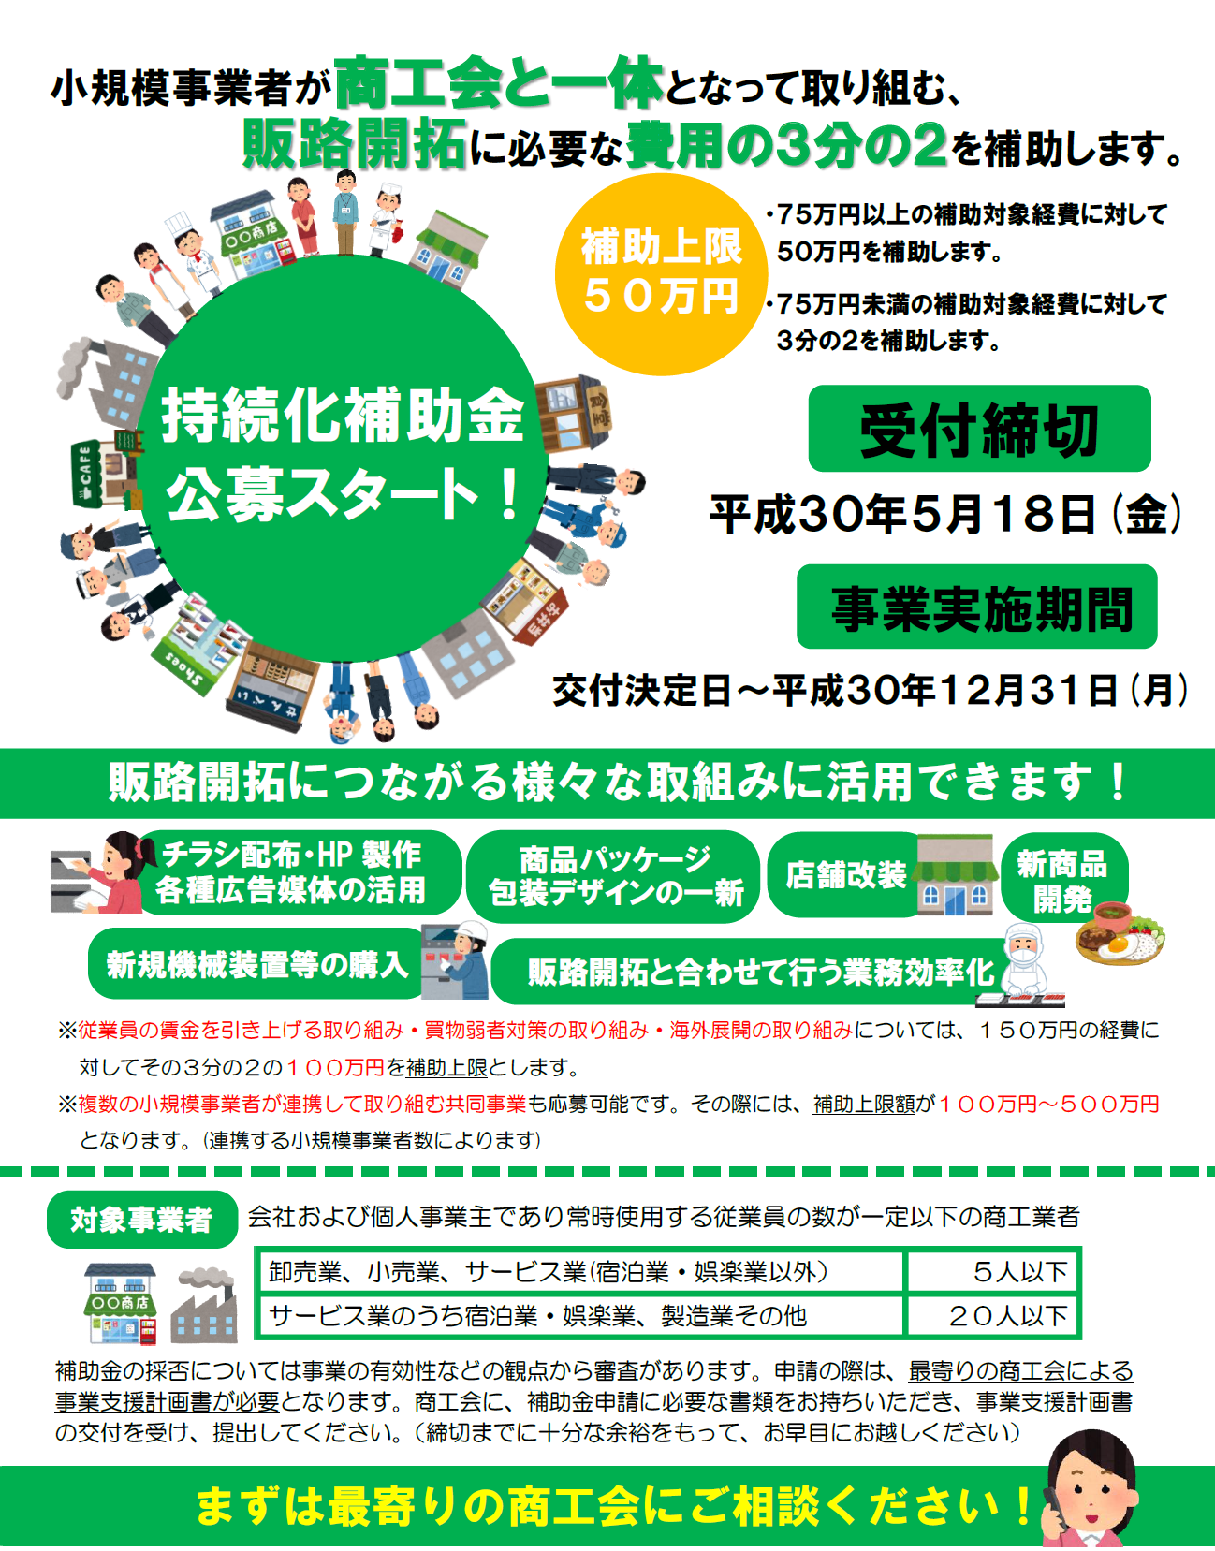

御殿場市商工会 TEL：0550-83-8822
ＵＲＬ：＜http://gotemba.or.jp/＞（公募のお知らせ要綱等掲載）
申請書式等ダウンロード下さい！

商工会は小規模事業者持続化補助金申請を支援いたします！
補助金申請対策セミナーのご案内

新しいことに挑戦したい！新しい取組や新商品を試してみたい！と考えている皆様！！
経営計画を作成し、販路開拓の取組みを行いたい事業者向けの補助金制度です。
申請様式はH29補正用を使用下さい。＊公募開始3月9日（金）～申請受付締切５月18日（水）
～開 催 要 領～
受講対象者：小規模事業者 定員各2０名！
対象小規模事業者
製造業・建設業 従業員２０人以下の法人及び個人
卸売業・小売業・サービス業 従業員５人以下の法人及び個人
※サービス業の内、宿泊業・娯楽業は従業員２０人以下
開催日 | 開催時間 | 内 容
４月５日（木） | 14時～15時30分 | 小規模事業者持続化補助金等の申請対策＊まずは内容を理解し取組準備を！
＊受講者の申請については、４月1７日(火)開催予定の個別相談会・申請まで当会経営
指導員(専門家指導を含む)がフォローさせていただきます。
- 開催場所 御殿場市商工会館 ２階 研修室
- 講 師 中小企業診断士 秋田 豊 氏（静岡県商工会連合会地方事務局所属）
- 参加費用 無料
- 申込締切 ４月３日（火）
お申込み・お問い合わせ先 御殿場市商工会 TEL８３－８８２２

４/５ ｾﾐﾅｰ受講申込書 FAX 84-0605
事業所名
受講者名
個別相談希望確認 | 15：45～ 予約者のみ  有 無 ＊用紙2. 3-1作成済持参者のみ
連絡先電話番号 |  | FAX番号
◎受講申込受付後、確認FAXを返信いたします！申込書送信後3日経過後までに返信がない場合はご一報願います！
（土日祝日を除く）
御殿場市商工会は販路開拓取組に対して支援する「小規模事業者持続化補助金」で、
平成２9年度は1３事業実施。平成２９年７月採択分は6事業所が採択されました！
（採択例）
飲料業 ：外国人観光客向け新メニュー開発や受入れ環境整備による販路開拓
美容業 ：新店舗オープンで自社の強みを定期チラシでアピールし継続開拓
機械器具小売業：メンテナンスキャンペーンＰＲと環境整備で効果倍増
宿泊業 ：四季折々の自然と人が織りなす「自由を楽しむ」宿の提供
介護事業 ：介護事業者運営の総合健康施設「晴れテラス ごてんば」PR販促
飲食業 ：ランチメニューＰＲ看板設置・チラシ配布・店舗改修で女性客集客

